Marc-Henri KASSES  8, square de l’ Île de France  95460 Ezanville  Tél : 06.47.27.00.18  E-mail : M19_95@hotmail.fr  22 ans, Célibataire  Titulaire du permis B | 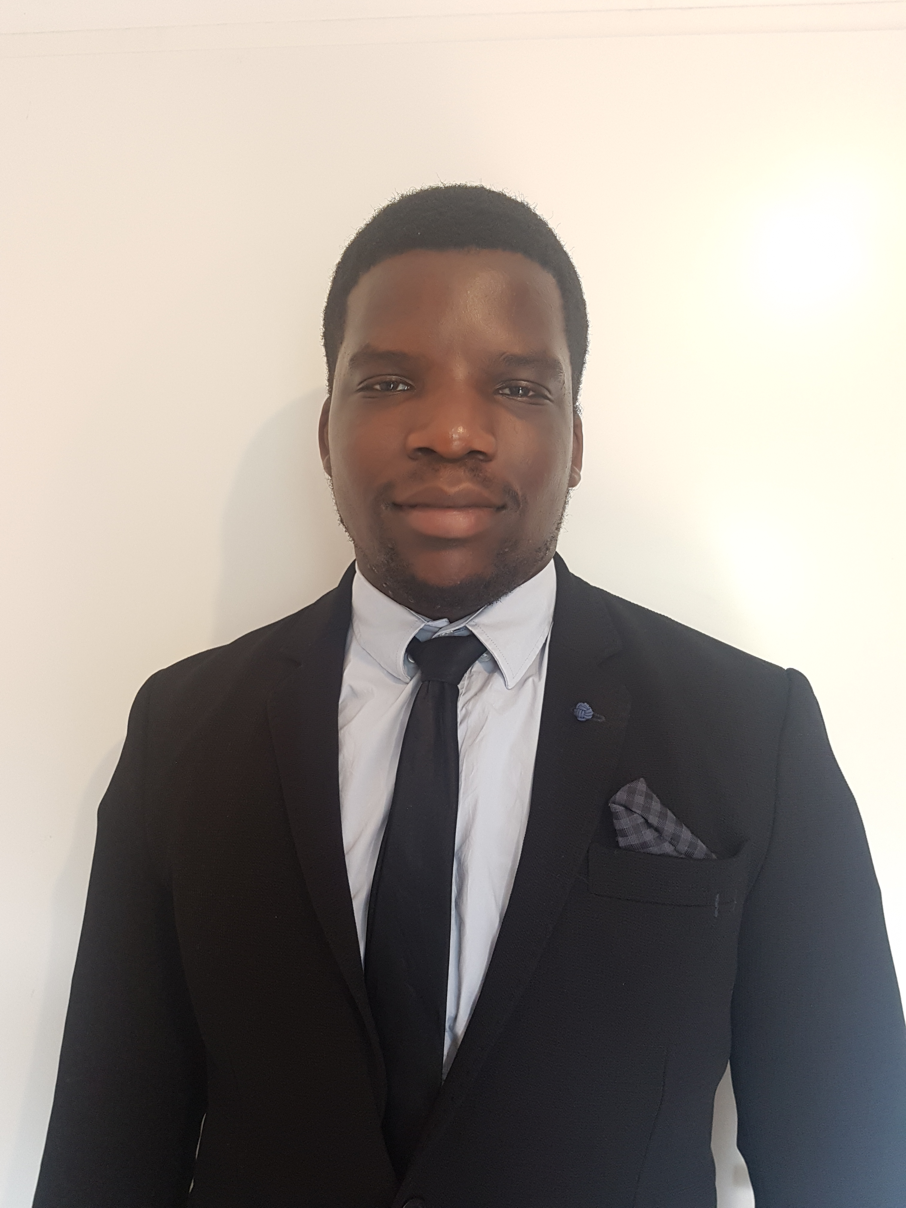

CURRICULUM VITAE – RECHERCHE DE STAGE
FORMATION

2017-  2016 - 2017  2013 – 2016  2012 – 2013  Juin 2012 | Master 2 Mathématiques, Informatique et applications à la cryptologie  – Paris 7 Diderot  Master 1 Mathématiques, Informatique et applications à la cryptologie  – Paris 7 Diderot – Mention assez bien  Double Licence Mathématiques Informatique – Paris 7 Diderot  - Mention assez bien  Première Année Commune Des Études de Santé – Paris 7 Diderot  Baccalauréat Scientifique – La Salle Saint Rosaire (Sarcelles, 95) –  Mention assez bien

EXPÉRIENCE PROFESSIONNELLE

Juillet/Août 2017  Vacances scolaires depuis 2013  Depuis 2013 | Bernard Controls (Gonesse 95) – Magasinier  - Recherche des pièces et réapprovisionnement en matériel des équipes de montage  Mairie de Paris (15e arrondissement) – Gardien suppléant  - Ouverture et fermeture de l’école  - Réception des appels téléphoniques  - Gestion des entrées/sorties des enfants, et de toute personne extérieure  (2013 – 2014 : écoles Violet et Lourmelle, 2015 et 2016 : école Rouelle)  Cours particuliers  - Cours de mathématiques, physique, chimie, SVT

LANGUES ET INFORMATIQUE

Langues étrangères | Anglais niveau B2C – Allemand niveau A2 – Lingala (République démocratique du Congo) courant – Langue des Signes niveau A.1.2

Informatique | Maîtrise des logiciels de bureautique – Languages Java, C, C++, Python, Ocaml, programmation réseau
Mathématiques | Cryptologie symétrique/asymétrique – algèbre – code correcteurs

CENTRES D'INTERET

Loisirs | Musique (Guitare, piano, harmonica, percussions) – Scoutisme (2009 – 2013)

Sport | 1998 – 2009 : Judo  2009 - : Handball niveau départemental – Arbitre départemental – Diplôme d’animateur handball

